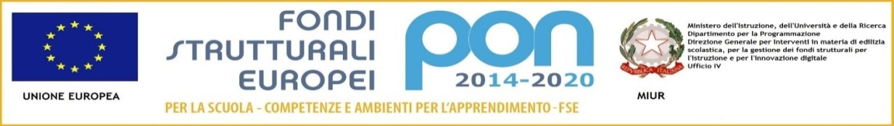

**ISTITUTO COMPRENSIVO “Ungaretti**”

|  |
| --- |
| **SCUOLA DELL’INFANZIA – PRIMARIA – SECONDARIA DI PRIMO GRADO** |

**Cod.Sc. VIIC84600C – Cod.Fisc. 81000950246 Tel 0444-687695 – Fax 0444-489056**

**Via Bauci n. 27 e-mail (min):** [viic84600c@istruzione.it](mailto:viic84600c@istruzione.it)

**36070 Altissimo (VI) e-mail:** [info@comprensivoungaretti.it](mailto:info@comprensivoungaretti.it)

Allegato 19

**Nome del progetto:** LATINAMENTE. Corso introduttivo allo studio della lingua e

della cultura latina.

**Responsabile del Progetto:** Erika Marino

**Bisogno formativo degli alunni:** Rendere più sicura la loro preparazione e di

consolidare la loro formazione culturale e linguistica, soprattutto in vista

dell'eventuale frequenza di un liceo a partire dal prossimo anno scolastico.

**Competenze specifiche di riferimento:** L'alunno approfondisce le proprie

competenze linguistiche nella madrelingua, acquisendo gradualmente la

consapevolezza che essa derivi da una lingua precedente con regole grammaticali e

meccanismi sintattici precisi e logicamente ricostruibili; inoltre sviluppa le proprie

competenze sociali e civiche, avvicinandosi allo studio di una cultura e di un

pensiero che sono alla base della storia linguistica e storica italiana ed europea.

**Abilità e conoscenze:** Il corso si propone di:

_ promuovere negli alunni lo sviluppo del pensiero, con particolare riferimento

alle strutture logiche della lingua;

_ far acquisire agli alunni una competenza tecnica di base riguardo alle funzioni

e alle strutture elementari della lingua latina;

_ far conoscere aspetti della civiltà e della cultura latina.

**Azioni-attività che si intendono svolgere:** 8 lezioni (di 2 ore ciascuna), durante le

quali si effettueranno: esercitazioni di analisi logica; lettura di vocaboli, frasi e brani

semplici in latino; confronti con la lingua italiana; analisi etimologiche di nomi e

voci verbali latini; declinazioni di sostantivi e coniugazioni di tempi verbali;

traduzioni di vocaboli, voci verbali, frasi e semplici brani.

**Progetto di riferimento del PTOF:** Valorizzazione e potenziamento competenze

linguistiche, Sviluppo competenze cittadinanaza attiva e democratica, Attività di

orientamento in uscita